**周报**

1.学习使用JS及CSS实现对图片的缩放和扩大：

对图像的缩小和扩大主要在于保持照片的比例，这与设置的窗口大小比例有关，也与照片本身的清晰度有关，在多次的尝试之后，结合JQuery中gzoom库，基本实现了对图片的进度条收缩和鼠标滚轮的收缩。

以下是原图：

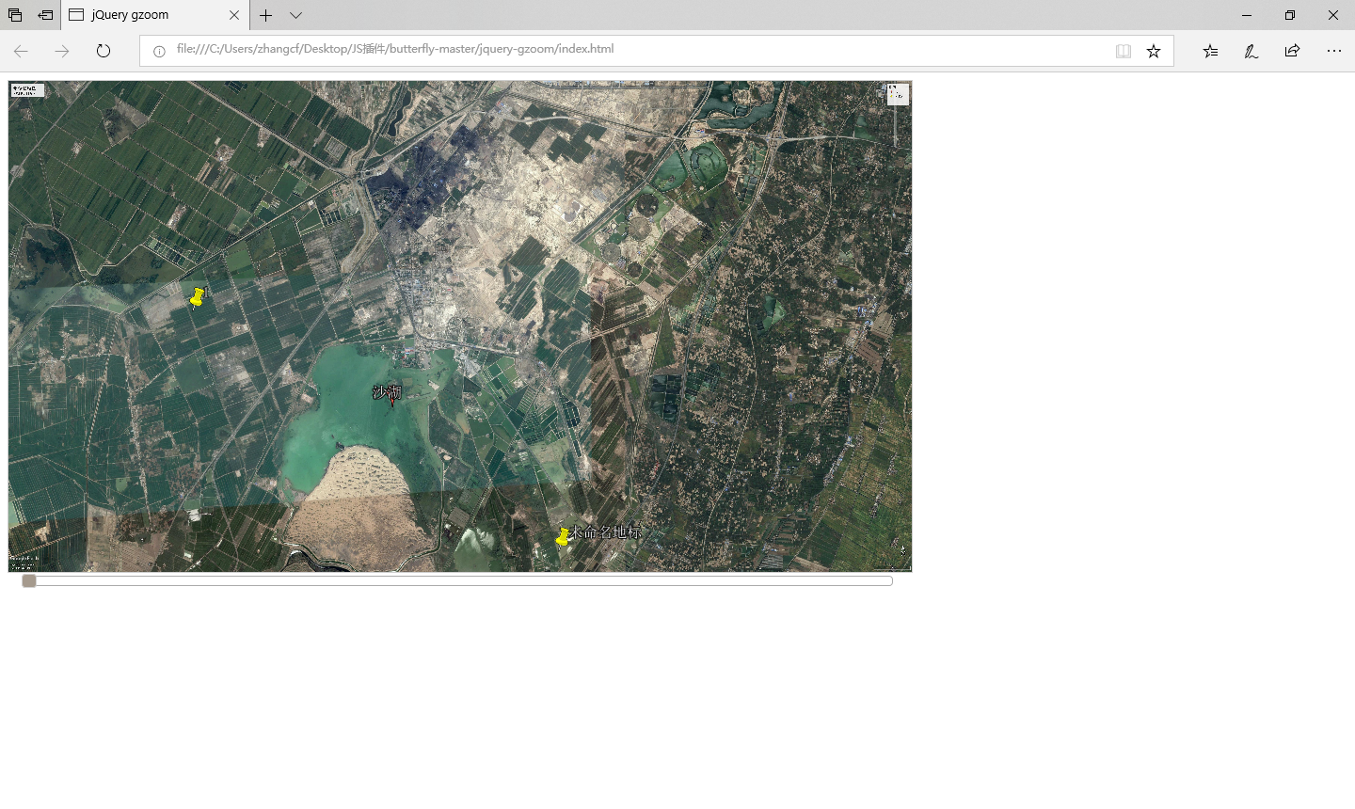

以下是放大一定倍数的图片：

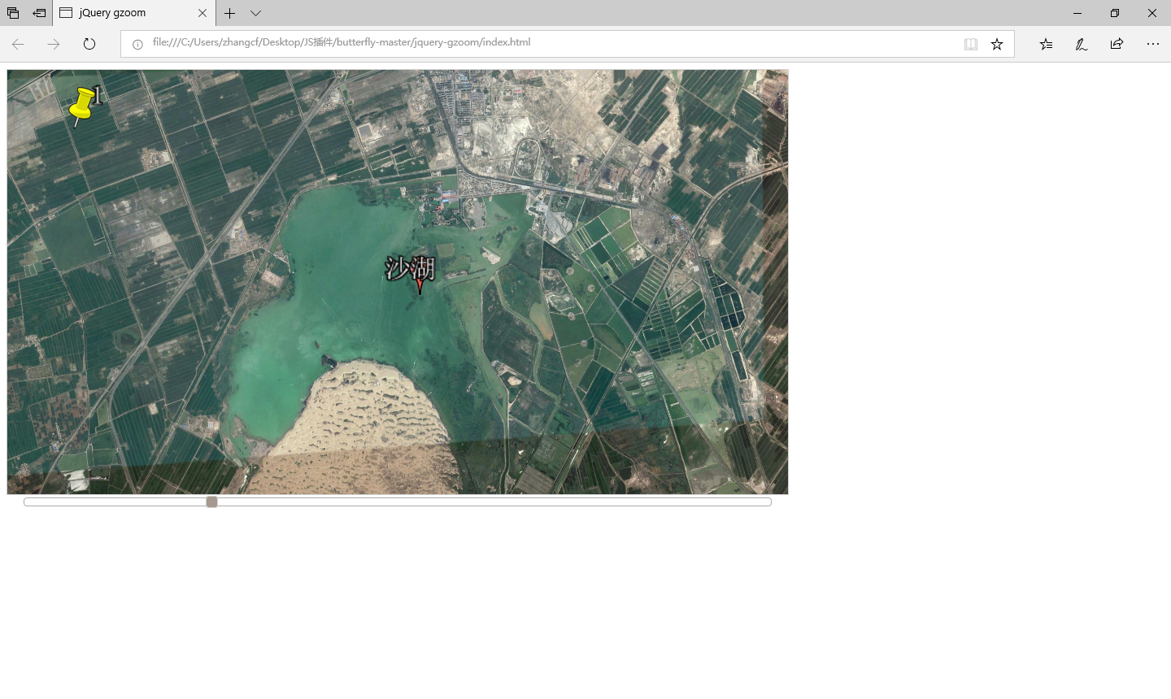

以下是最大放大倍数的图片（即原图）：

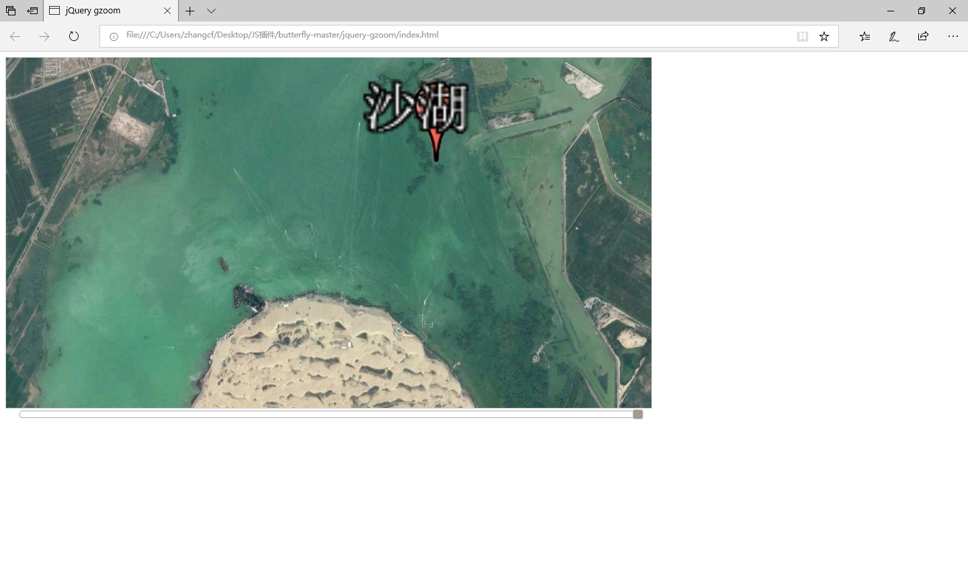

2.下一步工作：

实现对原图的像素级的操作，目前的主要思路是利用html5新支持的canvas画布功能先把原图加载进来，之后对原图中的指定像素点进行着色，着色方面主要考虑两个因素，一个是颜色信息，即RGB，另一个是透明度A，在需要着色的单元进行着色处理，并置透明度为0，在不需要着色的区域置透明度为1，这样就会有目的性的对感兴趣的区域进行完整的着色处理。